Physique-chimie au LP

Niveau Terminale BAC PRO *GROUPEMENT DE SPÉCIALITÉS 1,2,3,4*

CCF : Quel métal choisir comme anode sacrificielle

1. Présentation

|  |
| --- |
| **Thème** : *Comment analyser, transformer ou exploiter les matériaux dans le respect de l’environnement ?* |
| **Partie** : *Chimie* |
| **Notions et contenus** : *Oxydoréduction, classification électrochimique* |
| **Capacités :**  *Classer expérimentalement des couples oxydant/réducteur.*  *Écrire l’équation de réaction modélisant une transformation d’oxydoréduction à partir de deux demi-équations de réaction.*  *Identifier l’oxydant et le réducteur dans une transformation d’oxydoréduction d’équation de réaction donnée.*  *Prévoir à partir d’une classification électrochimique qualitative, le sens d’évolution spontané d’une transformation d’oxydoréduction.*  *Réaliser expérimentalement et interpréter une transformation d’oxydoréduction en lien avec la corrosion d’un métal.*  *Mettre en évidence expérimentalement la protection d’un métal par la méthode d’anode sacrificielle.*  **Connaissances** :  *Savoir qu’il est possible d’établir une classification électrochimique des couples oxydant/réducteur et connaître son intérêt (prévision de réaction redox entre un oxydant et un réducteur donné, écriture de l’équation de réaction modélisant la transformation d’oxydoréduction).*  *Savoir qu’une réaction d’oxydoréduction spontanée se produit entre l’oxydant le plus fort et le réducteur le plus fort.*  *Savoir qu’un métal peut être protégé par un autre métal plus réducteur (protection par anode sacrificielle).* |
| **Compétence(s) dominante(s) de la démarche scientifique et capacité(s) associée(s)** :  S'APPROPRIER : *Rechercher et organiser l'information en lien avec la problématique étudiée.*  ANALYSER / RAISONNER : *Proposer, choisir une méthode de résolution ou un protocole expérimental.*  RÉALISER : *Mettre en œuvre une méthode de résolution, un protocole expérimental en respectant les règles de sécurité. Représenter, calculer, expérimenter.*  VALIDER : *Exploiter et interpréter des résultats ou des observations de façon critique et argumentée. Contrôler la vraisemblance de la valeur d’une mesure. Valider une hypothèse.*  COMMUNIQUER : *Rendre compte d’un résultat, à l’oral ou à l’écrit en utilisant des outils et un langage approprié.*  *Expliquer une démarche* |
| **Type d’activité** *: Évaluation type CCF : analyse de situation, expérimentation.* |
| **Activité ponctuelle ou séquence ?** *Ponctuelle : examen type CCF* |
| **Durée estimée :** *1h* |
| **Mots clefs** : *Oxydoréduction* |
| **Auteur** : Groupe de production LP 2022 en physique-chimie |

1. Fiche professeur

CCF : Quel métal choisir comme anode sacrificielle

1. Type d’activité et démarche pédagogique

Cette activité est à réaliser pour une évaluation ou pour un CCF

1. Situation de l’activité dans la progression

En fin de chapitre

1. Prérequis du cycle 4

Atomes et ions

1. Conseils de mise en œuvre (*type de* *salle, matériel nécessaire, outils numériques, classe entière ou groupe…)*

Un élève par poste avec un maximum de 5 élèves par évaluation.

Salle de sciences physique avec un point d’eau.

Deux béchers de 100mL

Une lame de Plomb

Une lame de Fer

Une lame de Zinc

Une lame de Cuivre

Sulfate de zinc à 1 mol/ L

Sulfate de cuivre à 1 mol/ L

Sulfate de fer à 1 mol/ L

1. Nature et support de la production attendue

Écrit sur le document et explications orales lors des appels

1. Ressources

https://www.notre-planete.info/actualites/2229-mercure-oceans

1. Prolongement envisagé

Pas de prolongement, évaluation sommative ou certificative.

1. Fiche Elève, déroulement

CCF : Quel métal choisir comme anode sacrificielle

Objectifs *(compétences, connaissances et capacités)*

|  |  |
| --- | --- |
| Notions et contenus | Connaissances et capacités exigibles |
| Prévoir une réaction d’oxydoréduction et protéger les métaux contre la corrosion | **Capacités :**  Classer expérimentalement des couples oxydant/réducteur.  Écrire l’équation de réaction modélisant une transformation d’oxydoréduction à partir de deux demi-équations de réaction.  Identifier l’oxydant et le réducteur dans une transformation d’oxydoréduction d’équation de réaction donnée.  Prévoir à partir d’une classification électrochimique qualitative, le sens d’évolution spontané d’une transformation d’oxydoréduction.  Réaliser expérimentalement et interpréter une transformation d’oxydoréduction en lien avec la corrosion d’un métal.  Mettre en évidence expérimentalement la protection d’un métal par la méthode d’anode sacrificielle.  **Connaissances** :  Savoir qu’il est possible d’établir une classification électrochimique des couples oxydant/réducteur et connaître son intérêt (prévision de réaction redox entre un oxydant et un réducteur donné, écriture de l’équation de réaction modélisant la transformation d’oxydoréduction).  Savoir qu’une réaction d’oxydoréduction spontanée se produit entre l’oxydant le plus fort et le réducteur le plus fort.  Savoir qu’un métal peut être protégé par un autre métal plus réducteur (protection par anode sacrificielle). |

CONTEXTE DE L’ACTIVITÉ

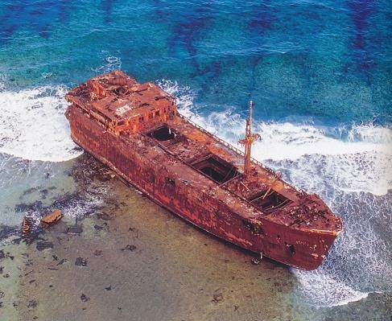

Deux amis, Marc et Jules, cherchent à protéger contre la corrosion leur bateau nouvellement acquis.

Ils ont entendu parler du procédé dite de l’anode sacrificielle. Cette technique consiste à installer sur la coque du bateau des morceaux de métal (d’une nature différente du métal à protéger) qui vont se corroder à la place de la coque du bateau.

Ils ont à leur disposition du plomb, du cuivre et du zinc mais ils ne savent pas lequel est le plus adapté pour servir d’anode sacrificielle (*voir document en annexe*).

On considérera dans la suite du document que la coque du bateau contient du fer, qui en s’oxydant se transforme en oxyde fer II (***Fe2+)*** avant de devenir de la rouille. Cet oxyde fer II va être réduit par l’anode sacrificielle.

**Problématique : Quel métal peut être utilisé parmi les trois disponibles ?**

CONSIGNE(S)

Suivre les questions dans l’ordre et appeler l’examinateur aux différents « appels ».

***Travail attendu :*** Exploiter des documents ressources

Élaborer un protocole expérimental

Suivre un protocole expérimental

Produire un écrit

**CORPUS DE DOCUMENTS :**

|  |
| --- |
| Le coût mondial de la corrosion est de 2,5 billions de dollars, soit environ 3,4 % du PIB mondial. Le grand impact économique de la corrosion nous dit pourquoi il est si important de l'empêcher de se produire en premier lieu.  La corrosion peut rendre les navires géants inutiles et arrêter des opérations de construction entières. Non seulement cela peut ruiner des entreprises, mais cela peut surtout nuire à l'environnement et aux personnes qui l'entourent.  Mais qu'est‐ce qu'une anode sacrificielle ?  Les anodes sacrificielles, également connues sous le nom d’anodes galvaniques, sont les mécanismes de protection que vous devez utiliser contre la corrosion. Bien qu’ils n’arrêtent pas complètement la corrosion, ils s’y sacrifient.  Comme son nom l’indique, une anode sacrificielle est un matériau que les experts installent dans des tuyaux ou des réservoirs pour faire un sacrifice à la corrosion. En d’autres termes, ces matériaux sont facilement corrodés, de sorte qu’ils peuvent enlever la corrosion du reste du système.  À son tour, le tuyau, le réservoir ou tout autre support est relativement exempt de corrosion. |

***Document 1 : L’anode sacrificielle***

|  |
| --- |
| Le fonctionnement d'une anode sacrificielle est le même que celui d'une cellule électrochimique.  Les anodes sacrificielles ont une sorte de métal protégé qui se trouve du côté cathode. C'est le côté chargé négativement de l'appareil.  Un métal ou un alliage plus réactif se trouve du côté de l'anode ou du côté positif. Il est important de noter que le métal ou l'alliage du côté anode doit avoir une plus grande différence de potentiel que le métal du côté cathode  Une fois ces deux métaux en place, la réaction se produira spontanément.  Une réaction d’oxydation se produira à l’anode. L’oxydation signifie que la substance perdra des électrons. Pendant ce temps, une réaction de réduction se produira du côté de la cathode. Cela signifie que la substance gagnera des électrons.  La production simultanée des réactions d'oxydation et de réduction est connue sous le nom de réaction redox. L'oxydation du côté anode garantira que ce métal sacrificiel se corrode. La réaction de réduction au niveau du signe cathodique empêchera le métal de ce côté de s'éroder. |

***Document 2 : Comment fonctionnent les anodes sacrificielles***

|  |
| --- |
| Une équipe multinationale de scientifiques vient de mesurer des quantités inattendues et exceptionnelles de mercure dans les fosses les plus profondes de l'océan Pacifique. Une découverte qui interpelle sur le niveau de la pollution planétaire d'origine humaine.  Un article scientifique récemment publié dans le Scientific Reports Journal de Nature Publishing montre que des quantités sans précédent de mercure hautement toxique se sont déposées dans les fosses les plus profondes de l'océan Pacifique.  L'étude menée par des scientifiques du Danemark, du Canada, de l'Allemagne et du Japon, rapporte les toutes premières mesures directes des dépôts de mercure dans l'un des environnements les plus difficiles à échantillonner sur Terre, dans les profondeurs abyssales, jusqu'à 10 km sous la mer !  L'étude menée par des scientifiques du Danemark, du Canada, de l'Allemagne et du Japon, rapporte les toutes premières mesures directes des dépôts de mercure dans l'un des environnements les plus difficiles à échantillonner sur Terre, dans les profondeurs abyssales, jusqu'à 10 km sous la mer !  Les résultats sont édifiants et alarmants : la quantité de mercure découverte dans cette zone dépasse toute valeur jamais enregistrée dans des sédiments marins et même supérieure à de nombreuses friches ou zones industrielles directement contaminées par des rejets industriels de mercure, souligne l'auteur principal, le professeur Hamed Sanei, directeur du Laboratoire de carbone organique lithosphérique(LOC) du Département de géosciences de l'Université d'Aarhus. Il ajoute : "La mauvaise nouvelle est que ces niveaux élevés de mercure peuvent être représentatifs de l'augmentation planétaire des émissions anthropiques de mercure dans nos océans"  Le mercure (Hg) est un élément trace métallique (anciennement appelé métaux lourds) qui est notamment émis par les activités humaines : combustion du charbon essentiellement, production de métaux, de ciment, traitement des déchets, orpaillage, transformation de pâte à papier. Il s'est largement disséminé dans les écosystèmes terrestres et marins, jusqu'en Antarctique ! Les activités humaines ont augmenté de 450 % les concentrations totales de mercure dans l'atmosphère, par rapport aux niveaux naturels.  Selon le dernier inventaire mondial des émissions de mercure d’origine anthropique des Nations Unies, le volume des émissions humaines de mercure dans l'atmosphère a atteint 2 220 tonnes en 2015 (20 % de plus qu'en 2010) |

***Document 3 : Pollution des océans***

**TRAVAIL À EFFECTUER**

1. Donner une définition du terme « corrosion ».

………………………………………………………………………………………………………………

………………………………………………………………………………………………………………

………………………………………………………………………………………………………………

1. Expliquer pourquoi les bateaux en acier sont particulièrement touchés par la corrosion.

………………………………………………………………………………………………

………………………………………………………………………………………………

…………………………………………………………………………………………………

1. Formuler une hypothèse concernant les propriétés du métal à utiliser

………………………………………………………………………………………………...

………………………………………………………………………………………………

…………………………………………………………………………………………………

1. Afin de choisir le métal qui servira d’anode sacrificielle, on dispose du matériel suivant :

* Des béchers **•** Une solution de sulfate de cuivre à 1 mol/L
* Des lames de matériau différent : fer, **•** Une solution de sulfate de zinc à 1 mol/L cuivre, plomb, zinc.
* De l’eau

Proposer un protocole expérimental permettant d’identifier parmi les trois métaux, celui qui sera le plus adapté :

Schéma du dispositif Description du protocole



**Appel n°1**

**Appeler le professeur afin de présenter oralement la proposition du protocole expérimental**

5). Réaliser le protocole validé par le professeur et noter les observations de vos expériences.

Observations :

.....................................................................................................................................................

.....................................................................................................................................................

.....................................................................................................................................................

.....................................................................................................................................................

.....................................................................................................................................................

.....................................................................................................................................................

6). Conclusion : D’après vos observations, quel métal semble le plus adapté

...................................................................................................................................................

...................................................................................................................................................

...................................................................................................................................................

...................................................................................................................................................

...................................................................................................................................................



**Appel n°2**

**Appeler le professeur afin de présenter oralement la proposition du protocole expérimental**

7). Place correctement dans la classification électrochimique ci-dessous les couples

*Fe2+/ Fe* et *oxydant* / *réducteur* du métal choisi.

**? / ?**

**? / ?**

8). Donner le nom de la règle que l’on utilise avec cette classification.

...................................................................................................................................................

…………….................................................................................................................................

9). Ecrire l’équation bilan de la réaction d’oxydoréduction attendue :

...................................................................................................................................................

...................................................................................................................................................

...................................................................................................................................................

...................................................................................................................................................

10). Cette méthode de protection des coques des bateaux est-elle sans danger pour l’environnement ? (*Voir document en annexe*)

...................................................................................................................................................

...................................................................................................................................................

...................................................................................................................................................

...................................................................................................................................................

...................................................................................................................................................

11). Quelles sont les conséquences possibles pour le milieu marin ?

...................................................................................................................................................

...................................................................................................................................................

...................................................................................................................................................

...................................................................................................................................................

...................................................................................................................................................



**Remettre en état le poste de travail. Rendre ce document au professeur. Penser à décaper les lames métalliques.**

**Vider vos béchers dans le BECHER POUBELLE, rincez-les convenablement pour l’expérience suivante.**

4. Fiche d’évaluation

|  |  |
| --- | --- |
| **Baccalauréat professionnel**  **Épreuve de physique chimie**  **Contrôle en cours de formation (CCF)** | |
| Nom et Prénom :………………………………………………………………………………….…. | Diplôme préparé : BAC PRO |

**Grille d’évaluation**

|  |  |  |  |  |  |  |  |  |
| --- | --- | --- | --- | --- | --- | --- | --- | --- |
| **Évaluation** | **Compétences** | **Aptitudes à vérifier** | **Questions** | **Appréciation**  **du niveau d'acquisition** | | | | |
| **Activité expérimentale** | **S'approprier** | * Rechercher, extraire et organiser l’information. * Traduire des informations, des codages |  | **– –** | **–** | **+** | **+ +** | **NOTE** |
| **1)** |  |  |  |  | **/ 1** |
| **2 )** |  |  |  |  |
| **Analyser** | * Émettre des conjectures, formuler des hypothèses. * Proposer une méthode de résolution. * Choisir un modèle ou des lois pertinentes. * Choisir, élaborer un protocole. | **3)** |  |  |  |  | **/ 1** |
| **4)** |  |  |  |  |
| **10)** |  |  |  |  |
| **11)** |  |  |  |  |
| **Réaliser** | -Mettre en œuvre les étapes d’une démarche.   * Utiliser un modèle. * Expérimenter – en particulier à l’aide d’outils numériques (logiciels ou dispositifs d’acquisition de données…). * Faire une simulation. * Effectuer des procédures courantes (représentations, collectes de données, utilisation du matériel…). * Mettre en œuvre un protocole expérimental en respectant les règles de sécurité à partir d’un schéma ou d’un descriptif. * Organiser son poste de travail | **5)** |  |  |  |  | **/ 3** |
| **Valider** | * Exploiter et interpréter les résultats obtenus ou les observations effectuées afin de répondre à une problématique. * Valider ou invalider un modèle, une hypothèse en argumentant. * Contrôler la vraisemblance d’une conjecture. * Critiquer un résultat (signe, ordre de grandeur, identification des sources d’erreur), argumenter. * Conduire un raisonnement logique et suivre des règles établies pour parvenir à une conclusion   (démontrer, prouver). | **6 )** |  |  |  |  | **/ 2** |
| **7 )** |  |  |  |  |
| **8 )** |  |  |  |  |
| **9 )** |  |  |  |  |
|  | | | | **/ 7** | | | | |
| **Compte rendu écrit et oral** | **Communiquer** | À l’écrit comme à l’oral :   * expliquer une démarche. * rendre compte d’un résultat en utilisant un vocabulaire adapté et choisir des modes de représentation appropriés ; | **Appel 1** |  |  |  |  | **/ 3** |
| **Appel 2** |  |  |  |  |
|  | | | | **/ 3** | | | | |
|  | | | **TOTAL** | **/ 10** | | | | |

|  |  |  |  |  |
| --- | --- | --- | --- | --- |
| **Évaluation** | **Compétences** | **Aptitudes à vérifier** | **Questions** | **Appréciation du niveau d’acquisition** |
| **Activité expérimentale** | **S’approprier** | * Rechercher, extraire et organiser l’information. * Traduire des informations, des codages | **1)**  **2)** | **/1** |
| **Analyser** | * Émettre des conjectures, formuler des hypothèses. * Proposer une méthode de résolution. * Choisir un modèle ou des lois pertinentes. * Choisir, élaborer un protocole. | **3)**  **4)**  **10)**  **11)** | **/1** |
| **Réaliser** | -Mettre en œuvre les étapes d’une démarche.   * Utiliser un modèle. * Expérimenter – en particulier à l’aide d’outils numériques (logiciels ou dispositifs d’acquisition de données…). * Effectuer des procédures courantes (représentations, collectes de données, utilisation du matériel…). * Mettre en œuvre un protocole expérimental en respectant les règles de sécurité à partir d’un schéma ou d’un descriptif. * Organiser son poste de travail | **5)** | **/3** |
| **Valider** | * Exploiter et interpréter les résultats obtenus ou les observations effectuées afin de répondre à une problématique. * Valider ou invalider un modèle, une hypothèse en argumentant. * Contrôler la vraisemblance d’une conjecture. * Critiquer un résultat (signe, ordre de grandeur, identification des sources d’erreur), argumenter. * Conduire un raisonnement logique et suivre des règles établies pour parvenir à une conclusion (démontrer, prouver). | **6)**  **7)**  **8)**  **9)** | **/2** |
|  | | | | **/ 7** |
| **Compte Rendu écrit et oral** | **Communiquer** | À l’écrit comme à l’oral :   * expliquer une démarche. * rendre compte d’un résultat en utilisant un vocabulaire adapté et choisir des modes de représentation appropriés ; | **Appel 1**  **Appel 2** | **/1,5**  **/1,5** |
|  | | | | **/ 3** |
|  | | | **TOTAL** | **/ 10** |

**Document de secours**

Document de secours

On classe les couples oxydants‐réducteur selon leur pouvoir oxydant ou réducteur.

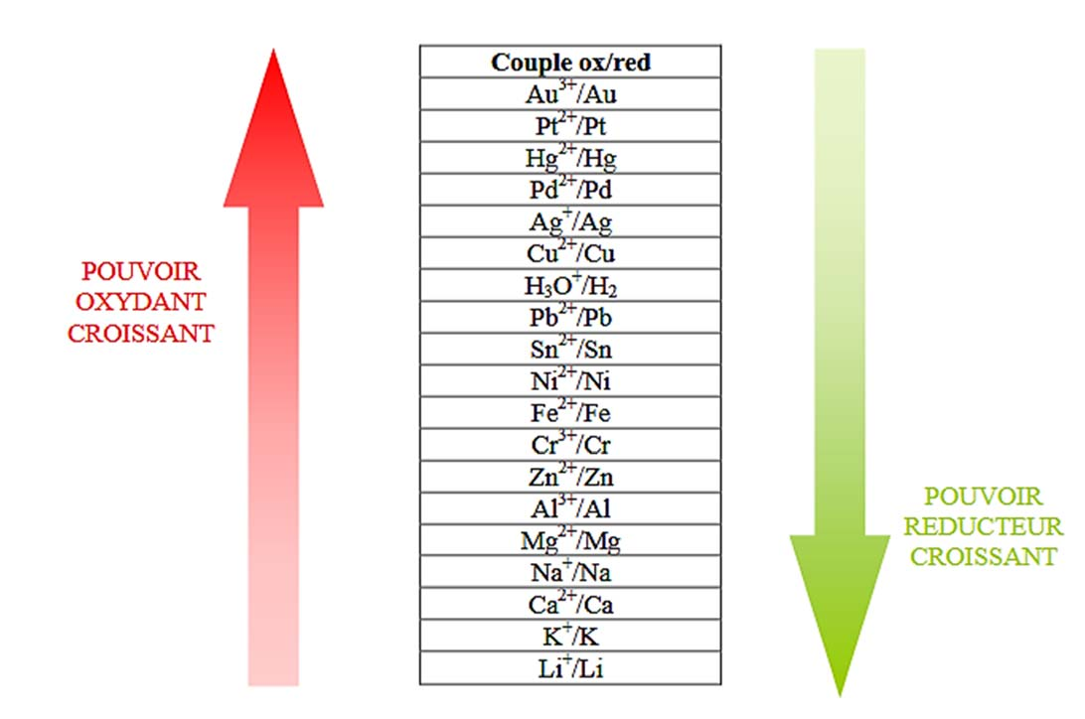

L’oxydant le plus fort réagit sur le réducteur le plus fort. Le sens de la réaction suit la **règle du gamma** (γ)

